Проверочная работа по географии
Общая характеристика хозяйства
ФИ________________________________
Дата______________

1. Какие из перечисленных отраслей относят к ведущему сектору хозяйства России?
1) торговля, образование, транспорт
2) сельское и лесное хозяйство, рыболовство
3) строительство, здравоохранение, связь
4) обрабатывающая промышленность, добыча полезных ископаемых
2. Взаимное расположение всех территориальных единиц хозяйства, объединённых между собой транспортными путями и коммуникациями, называют:
1) отраслевой структурой хозяйства
2) территориальной структурой хозяйства
3) межотраслевым комплексом
4) транспортной системой
3. Трудовые ресурсы — это:
1) люди, занятые в хозяйстве, и те, кто ищет работу (безработные)
2) часть населения страны, которая способна работать
3) люди трудоспособного возраста, в том числе и инвалиды
4) люди, занятые в хозяйстве
4. Какой буквой на карте обозначен субъект Федерации с наибольшим значением показателя ИЧР?
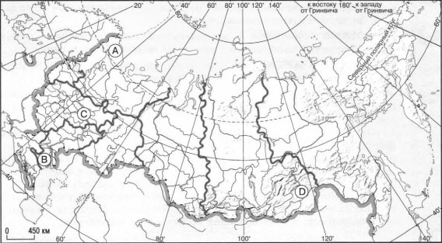
1) A
2) B
3) C
4) D

5. Верны ли следующие утверждения о влиянии географического положения России на развитие её хозяйства?

А. Северное положение России влияет на стоимость российских товаров, снижая их конкурентоспособность.
Б. Геополитическое и геоэкономическое положение России позволяет осуществлять внешние связи по разным направлениям.
1) верно только А
2) верно только Б
3) оба верны
4) оба неверны

6. На какой диаграмме верно показана доля природно-ресурсного капитала в богатстве России?
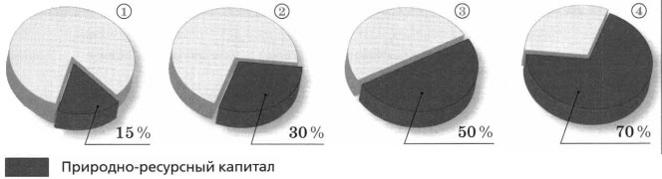

7. В каком из приведённых вариантов верно перечислены ресурсы, составляющие производственный капитал?
1) многолетние насаждения, скот, транспортные средства
2) оборудование и станки, запасы древесины, инженерные сооружения
3) машины, здания, сельскохозяйственные угодья
4) трудовые ресурсы, денежные средства, речной сток
8. Установите соответствие между природными ресурсами и местом в мире, занимаемым Россией по их запасам.

Природные ресурсы
1) природный газ, древесина, железная руда
2) уголь, калийные соли, нефть
3) площадь пашни, водные, биологические ресурсы
4) площадь лесов, алмазы, серебряные руды

Место
А) 1-е
Б) 2-е
В) 4-е
Запишите буквы, соответствующие выбранным ответам.
1 | 2 | 3 | 4

9. Наибольшая степень износа производственного капитала отмечается в:
1) сельском и лесном хозяйстве, рыболовстве
2) сфере услуг
3) строительстве
4) добывающей промышленности
10. На какой район приходится наибольшая доля производственного капитала страны


Распечатайте страницы 1-2 на одном листе А4
Ответы
1-1
2-2
3-2
4-1
5-3
6-4
7-1
8. 1А 2Б 3В 4А
9-1
10. Центральная Россия
Источник https://testschool.ru/2022/08/18/proverochnaya-rabota-po-geografii-obshhaya-harakteristika-hozyajstva-rossii-9-klass/

